JsonMeta 工业级配置管理工具
现场运维与工程调试实操手册
工具版本：v0.1.0 (Release)
适用对象：现场运维工程师、系统集成调试人员、工控与上位机工程师
技术支持邮箱：zeroko12@foxmail.com

目录
1. 快速启动与环境准备
⁃ 1.1 运行模式与成品获取
⁃ 1.2 启动与空状态交互
2. 界面布局与工控视觉规范
3. 配置检视与快速检索定位
⁃ 3.1 检索特性与快捷键
4. 数据编辑与注释维护
⁃ 4.1 行内快速编辑
⁃ 4.2 属性检查器抽屉 (Inspector)
5. 快捷操作与节点顺序调整
⁃ 5.1 节点拖拽排序 (Drag & Drop)
⁃ 5.2 右键上下文菜单
6. 防呆审查与改动审计
⁃ 6.1 审查机制与对比
7. 历史镜像快照与安全回滚
⁃ 7.1 自动快照与备份还原规则
8. 附录：全局工控快捷键速查表
1. 快速启动与环境准备
1.1 运行模式与成品获取
• 共享存放路径：\\DS925plus\临时转存\LJT上位机\维护工具\配置文件管理工具
• 运行方式：单文件绿色免安装版，无需安装任何外部依赖，可在现场工控机或调试 U 盘中即插即用。
无锡现场部署示例：
首次使用前，需要将 `SystemConfig.meta.json` 文件放置到 `D:\IonImplantationSystemData\Config` 路径下（若现场未自定义过路径），然后启动程序。该伴生元数据文件完整记录了初始版本的全量中文字段注释。

1.2 启动与空状态交互
双击启动软件后，呈现现代化工业工控终端界面：
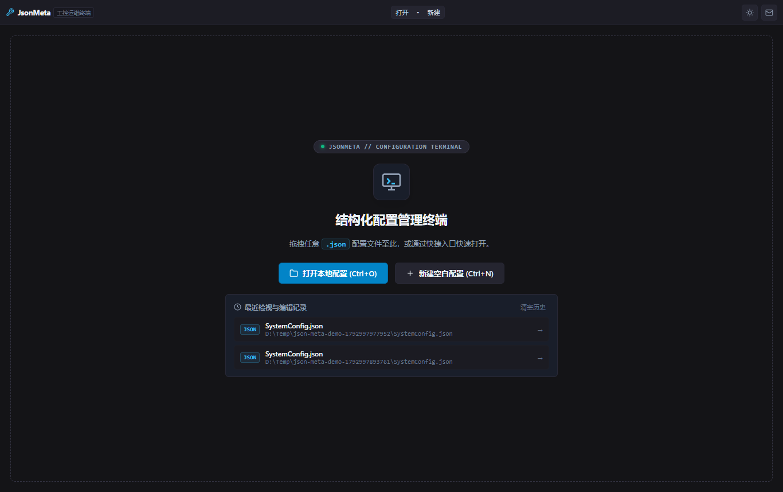
图 1：启动与空状态主界面
• 拖拽打开：直接将工程现场中的任意 .json 配置文件拖拽至虚线框区域即可秒级载入；
• 快捷打开：点击中央「打开本地配置 (Ctrl+O)」按钮或按快捷键选择文件；
• 历史最近记录：启动卡片下方自动列出最近打开过的工程文件，支持一键载入。
2. 界面布局与工控视觉规范
打开配置文件后，界面呈现工业三栏式排版：
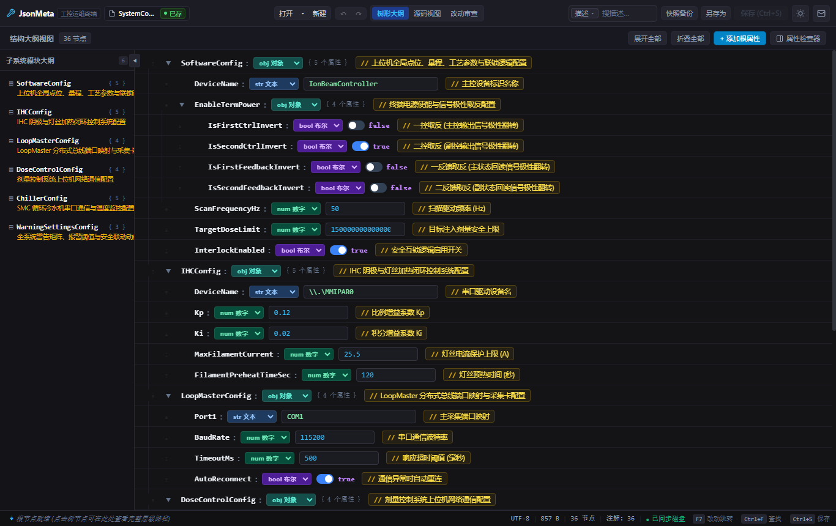
图 2：结构大纲视图全景
核心功能区说明
区域 | 名称 | 核心功能与运维价值
**顶部工具栏** | 现代化工业顶栏 | 显示当前文件名、已同步/未保存状态、新建/打开快捷按钮、视图模式切换标签、5合1 搜索胶囊、快照备份与保存按钮、深浅主题切换、技术支持
**左侧侧边栏** | 子系统模块大纲 | 自动解析提取一级模块（如 SoftwareConfig、ChillerConfig、LoopMasterConfig 等），标注节点数量与中文释义，点击直达相应段落
**中央工作区** | 虚拟滚动树形大纲 | 以层级缩进表格形式展示万级点位，包含拖拽把手、展开折叠箭头、字段键名、类型徽标、行内数值控件、高亮金色中文业务注释
**底部状态栏** | 现场运行状态指示器 | 呈现完整层次路径面包屑、编码格式 (UTF-8)、文件体积、节点与注释统计、磁盘同步状态及快捷键引导

3. 配置检视与快速检索定位
在复杂控制系统中，定位指定点位极其耗时。JsonMeta 顶栏集成了 5合1 智能搜索胶囊：
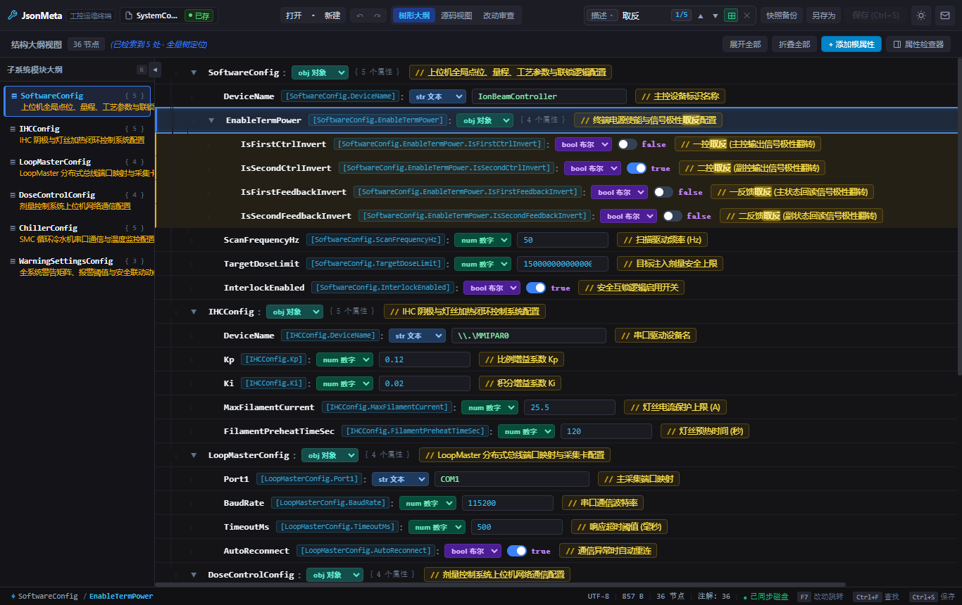
图 3：搜索与高亮过滤演示
3.1 检索特性与快捷键
1. 支持拼音与首字母搜索：
⁃ 输入中文（如 取反）、全拼（如 qufan）或拼音首字母，均极快命中并智能高亮。
2. 搜索范围灵活切换：
⁃ 点击输入框左侧的微徽标下拉菜单，可限定搜索范围为：
⁃ // 中文注释（默认，快速通过业务语义找点位）
⁃ ⊞ 全部字段（键名、描述、设定值全覆盖）
⁃ # 仅键名路径（精确查找技术英文路径）
⁃ = 仅配置值（查找具体某项设定值或端口号）
3. 定位与导航：
⁃ 输入关键词后，列表自动高亮匹配文字，顶栏显示当前命中序号（如 1/5）；
⁃ 按键盘 [Enter] 或点击上/下箭头可顺次跳转到下一个目标节点。
4. 数据编辑与注释维护
4.1 行内快速编辑
对于常见的基础参数，无需进入复杂弹窗，直接在中央列表中即可行内微调：
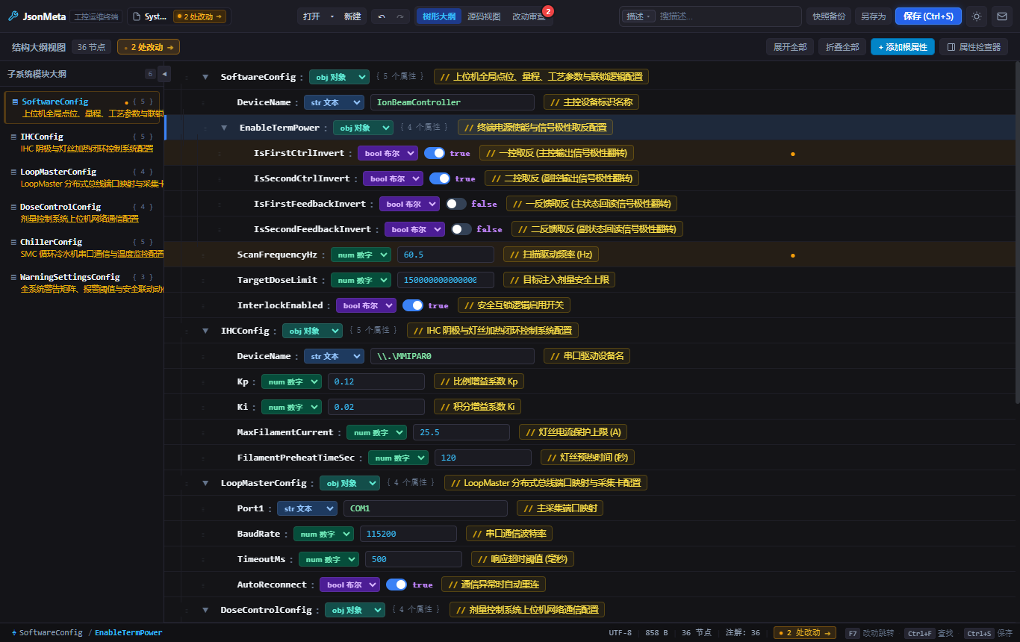
图 4：行内编辑与未保存状态高亮
• 布尔开关：点击滑块直接切换 true / false；
• 数值输入框：支持直接输入整数、浮点数或科学计数法数值；
• 文本输入框：支持直接编辑设备号、端口号与 IP 地址；
• 改动状态提示：发生修改的节点右侧立即亮起橙色小圆点，顶栏与状态栏同步显示 ● N 处改动 ➔，保存按钮高亮激活。
4.2 属性检查器抽屉 (Inspector)
双击某行配置项，或点击右侧「属性检查器」按钮，即可展开右侧属性抽屉：
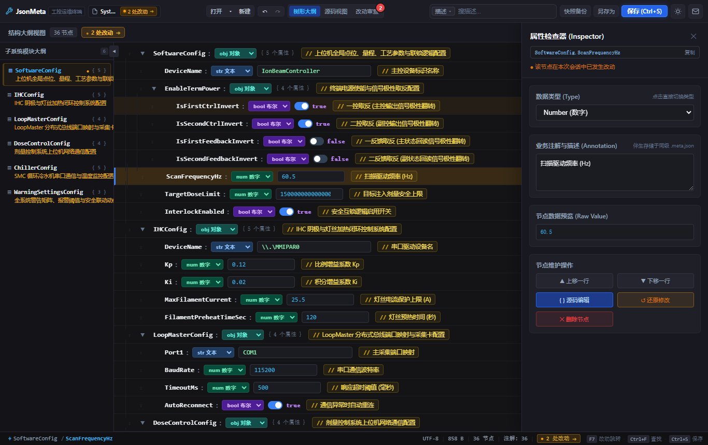
图 5：属性检查器抽屉
• 完整路径复制：顶部一键复制标准 JSONPath（如 SoftwareConfig.ScanFrequencyHz）；
• 类型安全切换：可在 String、Number、Boolean、Object、Array 之间自由切换；
• 中文字段注释维护：在此输入该参数在工控工艺中的含义、量程、操作规范，内容会自动保存到伴生 .meta.json 中；
• 微调与还原：提供「上移一行」、「下移一行」、「源码编辑」与「一键还原单项修改」功能。
5. 快捷操作与节点顺序调整
5.1 节点拖拽排序 (Drag & Drop)
• 按住每一行左侧的拖拽把手图标（⋮⋮），直接向上或向下拖拽；
• 释放后即时调整节点在 JSON 对象或数组中的排列顺序；
• 排序变动被自动纳入改动跟踪，保存时严格按此顺序写入磁盘。
5.2 右键上下文菜单
在任意节点行上点击鼠标右键，唤出工控快捷操作菜单：
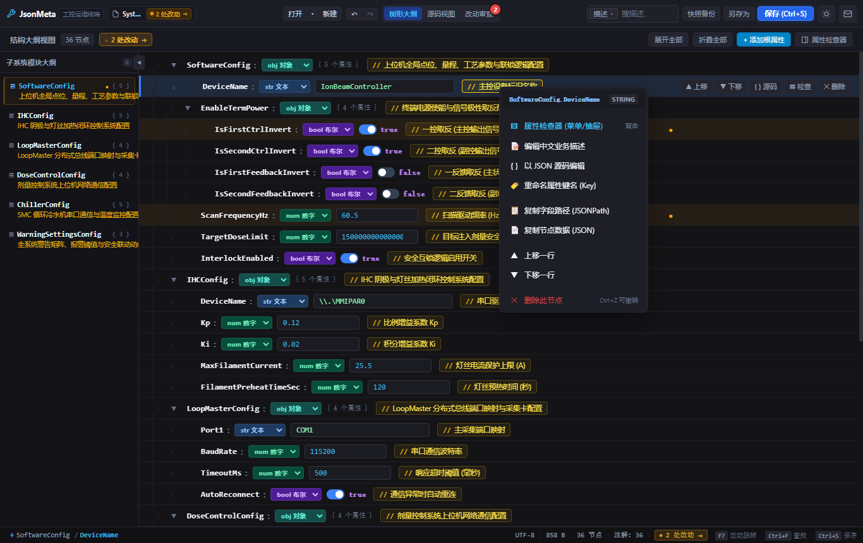
图 6：右键上下文菜单
• 属性检查器 (菜单/抽屉)：双击或点击唤起属性检查侧边栏；
• 编辑中文业务描述：聚焦修改伴生注释；
• 以 JSON 源码编辑：快速打开子节点 Raw JSON 弹窗进行多行编辑；
• 重命名属性键名 (Key)：安全重命名键名；
• 复制字段路径 (JSONPath)：快速复制至工控调试剪贴板；
• 复制节点数据 (JSON)：快速导出该支路配置对象；
• 上移一行 / 下移一行：键盘微调节点排列位置；
• 删除此节点：一键安全删除（误删可随时按 [Ctrl+Z] 撤销）。
6. 防呆审查与改动审计
在设备现场修改参数最忌讳改错了无法还原或产生非预期变更。本工具提供了改动审查审计界面：
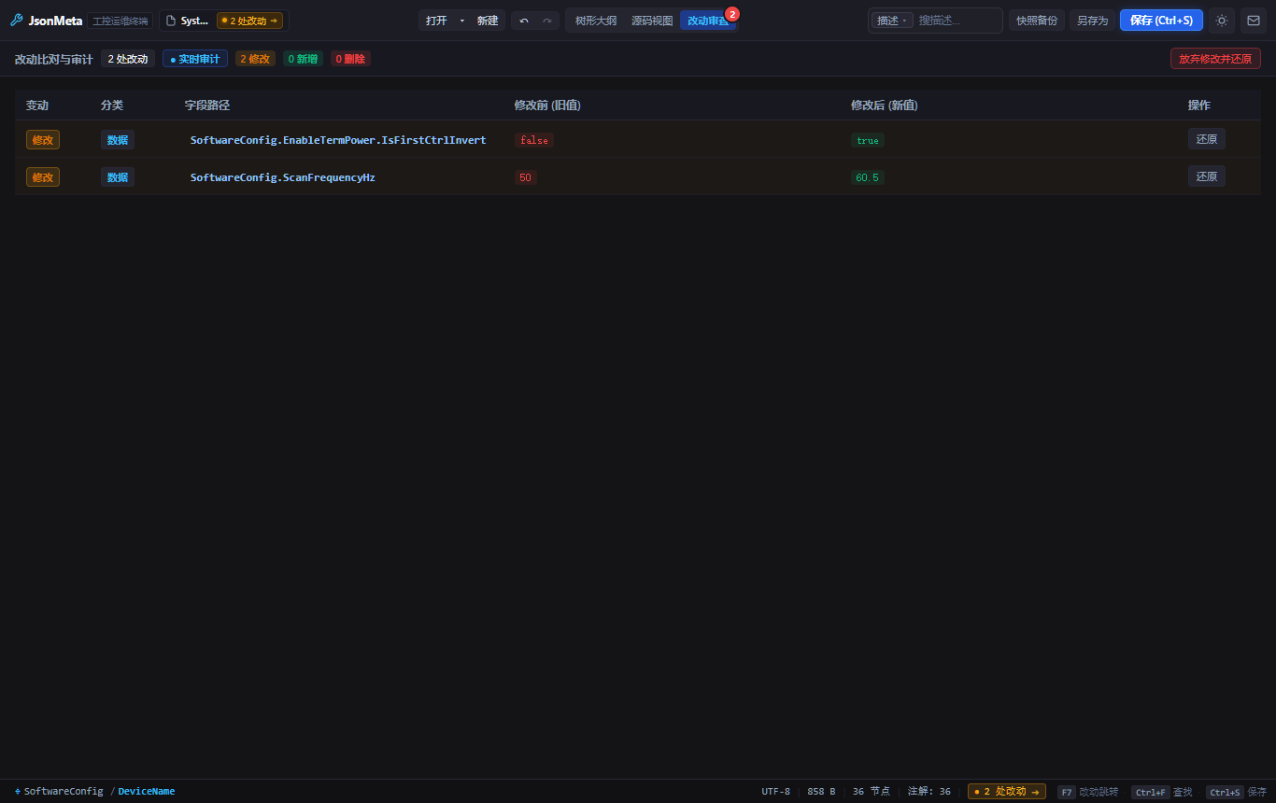
图 7：差异化改动审计视图
6.1 审查机制与对比
1. 统一改动监控：在顶栏点击「改动审查」标签（带有改动数字徽标），即可切换至差异审计列表；
2. 直观新旧对比：
⁃ 修改前 (旧值)：红色底色呈现磁盘原有数值；
⁃ 修改后 (新值)：绿色底色呈现本次调整数值；
3. 精准单项撤销：若发现某项参数修改有误，点击右侧「还原」按钮，即可仅撤销该特定参数，其余正常修改不受影响；
4. 一键全部放弃：点击右上角红框「放弃修改并还原」，瞬间重置回初始磁盘状态；
5. 快捷键导航：在任何视图下按键盘 [F7]，光标会自动在各个改动节点之间循环跳转定位。
7. 历史镜像快照与安全回滚
现场调试过程中，设备工艺参数可能需要反复测试与回退。本工具提供全流程版本守护机制：
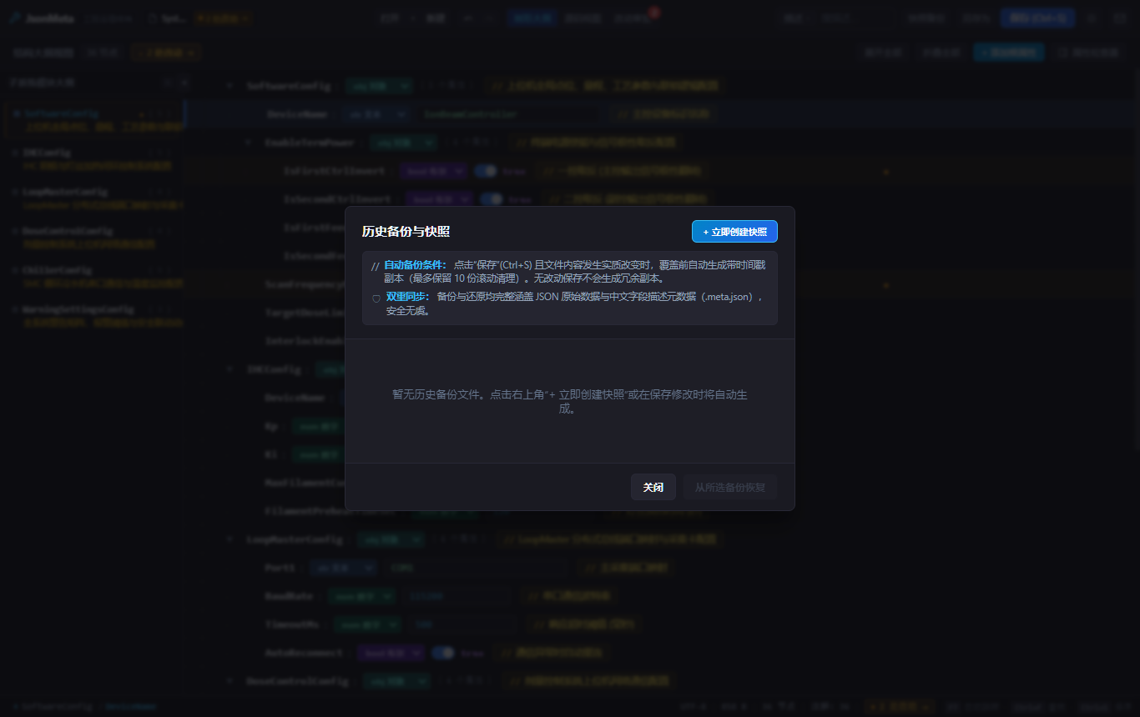
图 8：历史快照管理与回滚
7.1 自动快照与备份还原规则
• 自动快照：当按下 [Ctrl+S] 保存且文件内容确实发生改变时，系统在覆盖磁盘前自动生成带年月日时间戳的副本（最多滚动保留 10 份历史版本，防止磁盘爆满）；
• 手动快照：点击顶栏「快照备份」打开弹窗，点击右上角「+ 立即创建快照」，可随时给当前状态打上静态备份标签；
• 双轨同步还原：选择任意历史快照点击「从所选备份恢复」，将自动完整还原 JSON 原始数据和中文字段注释元数据，杜绝误操作。
8. 附录：全局工控快捷键速查表
快捷键 | 功能操作 | 说明
[Ctrl] + [O] | 打开配置文件 | 快速弹出文件选择器载入 JSON
[Ctrl] + [S] | 保存配置文件 | 实质修改前自动触发快照，双轨文件同步落盘
[Ctrl] + [Z] | 撤销上次操作 | 支持值修改、节点增删、拖拽排序等全量动作撤销
[Ctrl] + [Y] / [Ctrl]+[Shift]+[Z] | 重做操作 | 恢复撤销的动作
[Ctrl] + [F] | 聚焦全局检索 | 自动激活顶栏 5合1 搜索胶囊并选中文本
[F7] | 改动项循环定位 | 在树形大纲中依次滚动并高亮下一个未保存改动节点
[Enter] (搜索框中) | 查找下一个匹配项 | 在多项搜索命中之间循环跳转
[Esc] | 关闭弹窗/清除搜索 | 退出搜索筛选、关闭抽屉或退出模态对话框
[双击节点行] | 展开属性检查器 | 快速查看该节点类型、校验规则及中文字段注释
[右键节点行] | 弹出工控快捷菜单 | 唤起增删查改、复制路径及 Raw JSON 编辑菜单

_版权所有 © 2025-2026 JsonMeta Team. 保留所有权利。_

